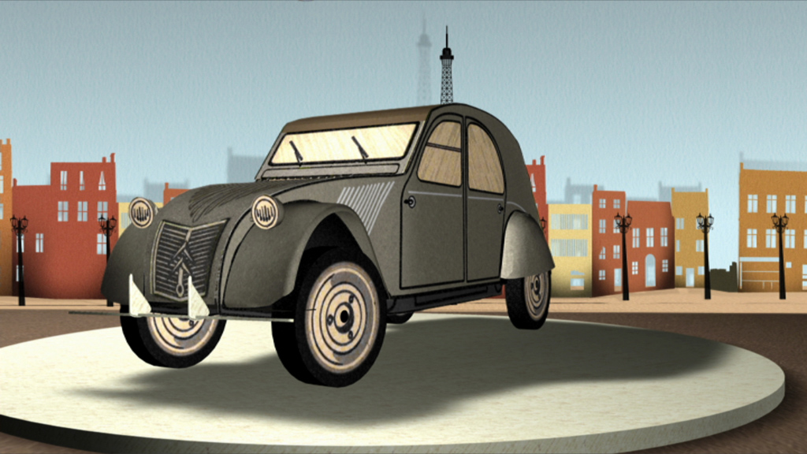
la 2 CV version 34
Dans un accès de nostalgie, Corinne Delvaux revient sur une voiture qui a fait date dans l’histoire de l’automobile française : la 2 CV.
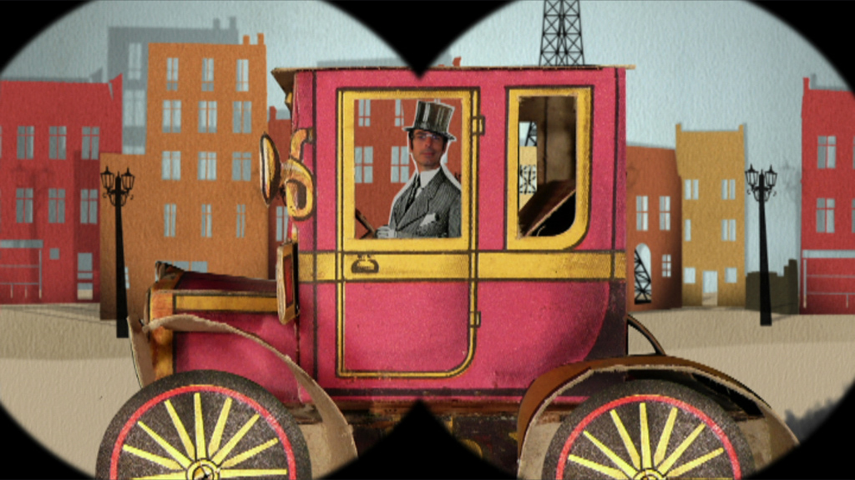
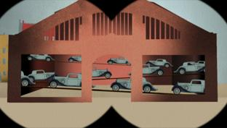
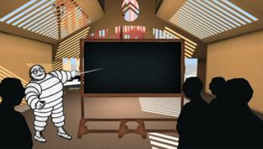
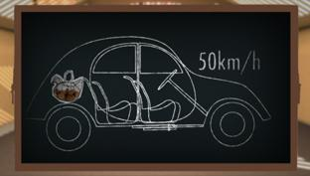
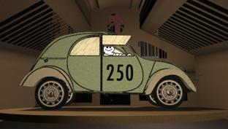
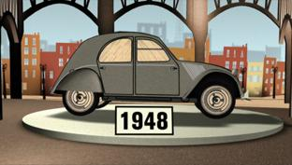
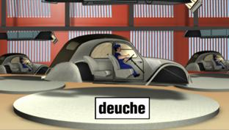
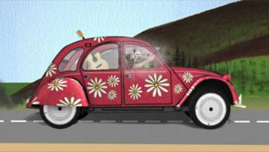
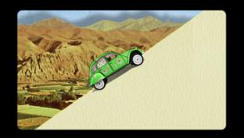
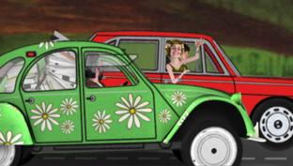
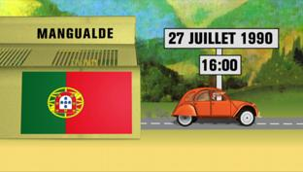
Avant la Deuxième____________mondiale, l'automobile est un bien de luxe réservé à une certaine élite en__________de forme pour Monsieur et_______________à rubans pour Madame... Et si, petit à petit, les premières fabrications à la____________rendent l’automobile un peu plus abordable, elle reste néanmoins l’apanage des classes aisées et ni la classe ouvrière, ni le monde agricole ne________encore y accéder.
En 1937, Pierre Michelin, nouveau patron de Citroën, impose donc à ses ______________un cahier des charges explicite : "Ce________________ _________pouvoir transporter quatre personnes, rouler à 50 km/h, être suffisamment confortable pour transporter un panier d'__________dans un champ labouré sans en______________un seul !". Les ingénieurs du bureau d'étude se_____________au travail. Un prototype sort rapidement des_________________avec un équipement pour le moins spartiate : un seul___________à l'avant, une manivelle pour démarrer, une capote en____________sur le__________du véhicule, des vitres avant découpées pour passer le_________et indiquer sa direction ! Ce véhicule à visée populaire sort à 250 exemplaires mais la mort du jeune patron de Citroën qui se tue au volant la___________de Noël et la déclaration de guerre freinent la commercialisation de cet engin rudimentaire.
Durant l’occupation, les Allemands demandent à voir les plans de ce "véhicule du peuple". Ces derniers ne_____________jamais divulgués. Mais en 1941, l'______________Citroën du Quai de Javel est bombardée et les précieux dessins détruits... A la libération, Citroën se remet au travail et apporte de nombreuses modifications. Exemples : le phare unique______________un petit frère sur le capot avant et le lanceur à ficelle du moteur est abandonné pour une batterie et un démarreur électrique. La 2 CV est présentée officiellement au salon de l'automobile en octobre 1948 et elle fait un____________auprès de la population à faibles revenus. Les autres visiteurs la traitent de "___________à sardines" en raison de cette longue capote que l'on enroule et fixe à l'arrière du véhicule…
En juin 1949, les chaînes de Levallois commencent à emboutir et assembler les 2 CV. Une cadence_______________est imposée. En effet, les commandes sont si nombreuses que Citroën_________faire un tri. Le candidat envoie un dossier qui est étudié pour savoir si la marque lui accorde la vente du véhicule ! Les délais avoisinent trois à cinq ans. Temps béni pour les constructeurs automobiles… Au cours des années suivantes, la "deux____________" ou la "deuche" comme on la surnomme, va subir diverses améliorations sur la motorisation, la carrosserie, les équipements. Pour_____________les douleurs au___________dues aux vitres avant rétractables qui retombent, des arrêtoirs en caoutchouc sont posés. Bon, la 2 CV n’est pas la voiture la plus confortable, mais elle est synonyme de robustesse, de mécanique simple et durable.
Après mai 68, la 2 CV entame ses années baba cool. Elle_______ _______________le symbole de toute la jeunesse d'un pays, un véritable mythe. Increvable, économique et pas chère, on la voit sillonner le______________du Larzac, s’essouffler dans les cols d’Afghanistan ou arpenter les ruelles de Katmandou. Son côté un peu bricolé, à l’antipode des grosses berlines puissantes, plaît à nos______________ : les Hollandais, les Allemands adorent son petit charme français, ce qui ne les________________pas de la surnommer "die Ente", "le canard", en référence au célèbre conte d’Andersen, Le vilain petit canard. Quel manque de respect.
Mais voilà qu’apparaissent de dangereuses cousines qui surfent sur la même gamme. La 2 CV est moins vendue qu'avant,___________des séries limitées qui remportent un beau succès comme la Charleston, la Dolly ou la Cocorico. Au début des années 80, la 2 CV est aussi____________dans de nombreux pays à cause des nouvelles réglementations en matière de sécurité et de pollution… En 1988, l'annonce de l'arrêt prochain de sa fabrication se répand comme une traînée de___________. Partout, des pétitions circulent. C'est une levée de________________dans tout le pays. Citroën, qui craint l'effet médiatique de l’abandon de ce véhicule mythique, repousse sa décision. Elle annonce la fermeture de l'usine de Levallois mais la continuité de la fabrication à l'étranger. Mais rien n’y fait, deux ans plus tard, le 27 juillet 1990 à 16h00, la dernière 2 CV sort de l'usine de Mangualde au Portugal.

